**Operációs rendszerek BSc**

5.gyak.

2021. 03. 10.

Készítette:

Bolgár Dominik Bsc

Szak

AAH5X1

**Miskolc, 2021**

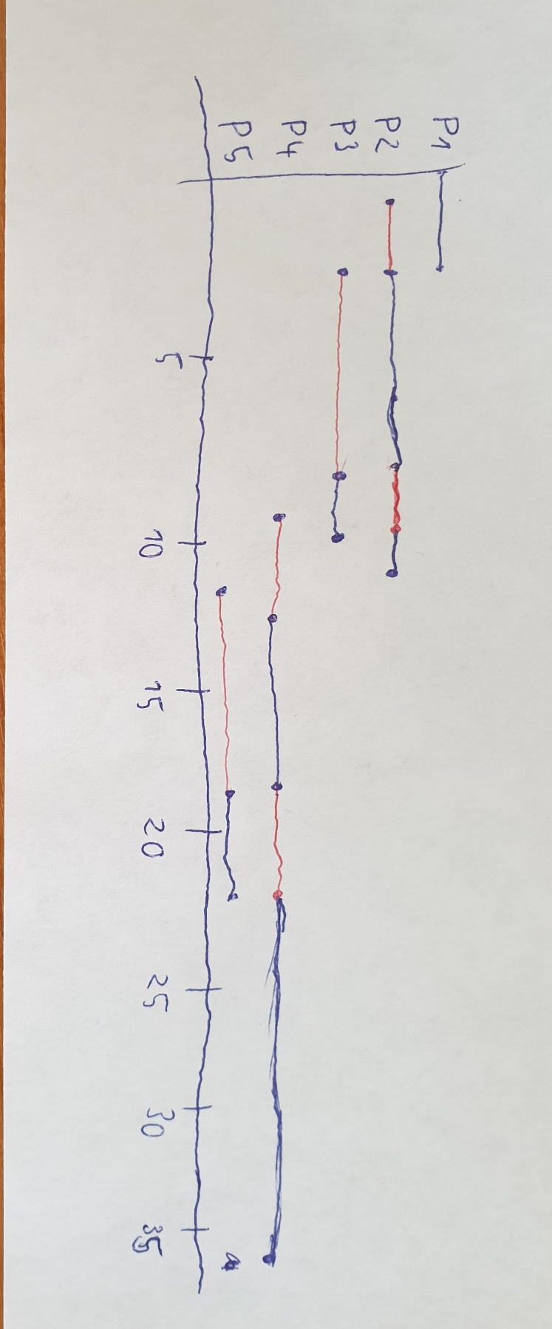**6.feladat -**

c.) Ábrázolja Gantt diagram segítségével az aktív/várakozó processzek futásának menetét!